Poznań, 1 kwietnia 2021 roku
INFORMACJA PRASOWA
Media o szczepieniach. Pfizer/BioNTech oraz AstraZeneca najpopularniejsze
Szczepionka, najskuteczniejsze oręże do walki z epidemią koronawirusa, od roku pozostaje w kręgu najczęściej poruszanych tematów w mediach. Nadzieje związane z jej wynalezieniem ostatnio mocno zastąpiły dyskusje zwolenników i przeciwników szczepień. W ciągu minionych 3 miesięcy w przestrzeni medialnej pojawiło się najwięcej informacji o dwóch szczepionkach: mRNA o nazwie Comirnaty (BNT162b2) firm Pfizer i BioNTech – 454 tys. materiałów oraz wektorowej AstraZeneca (ChAdOx1 nCoV-19) – 426 tys. publikacji - wynika z raportu PRESS-SERVICE Monitoring Mediów.
Na 3. miejscu pod względem popularności w mediach znalazła się szczepionka mRNA Moderny (mRNA 1273), która zebrała 303 tys. informacji. Na temat szczepionki Ad26.COV2.S konsorcjum Janssen Pharmaceutica/Johnson & Johnson ukazało się 142 tys. publikacji, a Sputnik V Centrum Epidemiologii i Mikrobiologii im. Nikołaja Gamelei zebrała 66 tys.
Przez trzy miesiące – tj. od 27 grudnia 2020 roku, kiedy zaszczepiono w Polsce pierwszą osobę, do 26 marca 2021 roku na temat szczepień odnotowano ponad 5 mln informacji. Jednocześnie, jak podaje Ministerstwo Zdrowia, liczba wykonanych dotąd szczepień wyniosła prawie 5,6 mln, natomiast od początku pandemii zachorowało blisko 2,2 mln Polaków. Na potrzeby badania medialnego przeanalizowano ponad 1 100 tytułów prasowych, 5 mln polskojęzycznych portali internetowych, w tym najważniejszych serwisów społecznościowych oraz 100 stacji radiowych i telewizyjnych.
Zdecydowanie przeważały informacje pochodzące z mediów społecznościowych. Użytkownicy Facebooka, Twittera, Instagrama, YouTube’a, Wykopu, blogów i forów opublikowali ponad 3,7 mln informacji. Najwięcej wpisów i komentarzy pochodziło z Twittera – 57 proc. przekazu oraz Facebooka - 42 proc. Top 10 źródeł najczęściej informujących o szczepieniach tworzą konta na Twitterze: PolsatNews.pl (1216 publikacji), portal tvp.info, Telewizja Republika, Polskie Radio 24, Do Rzeczy, PolskieRadio24.pl, Rzeczpospolita, TVN24, wPolityce.pl, Interia.
W tym samym okresie w internecie, prasie, radiu i tv pojawiło się 1,3 mln informacji. Przekaz w mediach tradycyjnych zdominował internet – 89 proc. materiałów. 7 proc. należało do stacji radiowych, 2 proc. do telewizyjnych. Na szczycie zestawienia top mediów informujących o szczepieniach z wynikiem 2,6 tys. materiałów znalazło się Polskie Radio 24. W co czwartej informacji na antenie poruszano temat szczepień. Na 2. miejscu uplasowało się TVP Info – 1,8 tys., a za nim Polsat News i Radio Tok FM – po 1, 6 tys. informacji. 1,5 tys. należało do informacyjnego kanału TVN24.
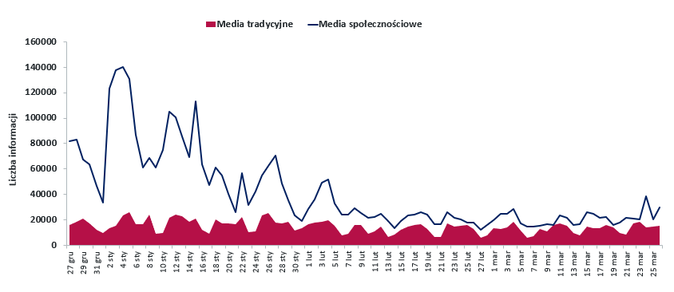
Wykres 1. Liczba publikacji na temat szczepień
Jak wskazują analitycy PRESS-SERVICE Monitoring Mediów, największe zainteresowanie tematem odnotowano na początku stycznia, kiedy zaszczepiono przedstawicieli kultury i sztuki. Z analizy przygotowanej dla Magazynu PRESS wynikało, że w okresie od 30 grudnia 2020 do 31 stycznia 2021 r. na temat Krystyny Jandy oraz celebrytów w kontekście szczepionki przeciw Covid-19 pojawiło się blisko 22 tys. informacji w mediach tradycyjnych oraz 143 tys. wpisów i komentarzy w social mediach.
Sam wpis Jana Śpiewaka z 2 stycznia br. na temat „wielkiej afery elit III RP”, będący listem otwartym do Krystyny Jandy zebrał jak dotąd najwięcej komentarzy. Zasięg tej informacji oszacowano na blisko 1,5 mln potencjalnych kontaktów.
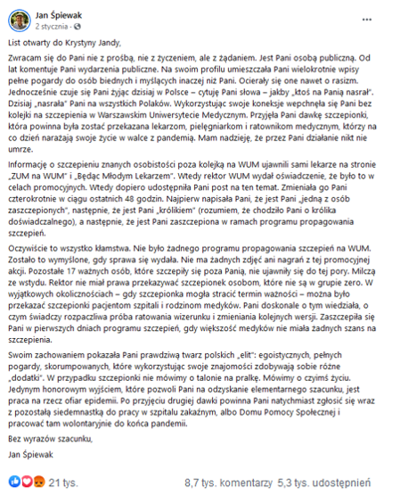
Źródło: Facebook.com
Analiza wykazała, że obok social media aktywnym źródłem wiedzy o szczepieniach są media regionalne, w których odnotowano 1,1 mln publikacji. Najwięcej informacji opublikowano w województwie śląskim – 103 tys., dolnośląskim – 100 tys., mazowieckim – 99,8 tys. oraz wielkopolskim – 94 tys.

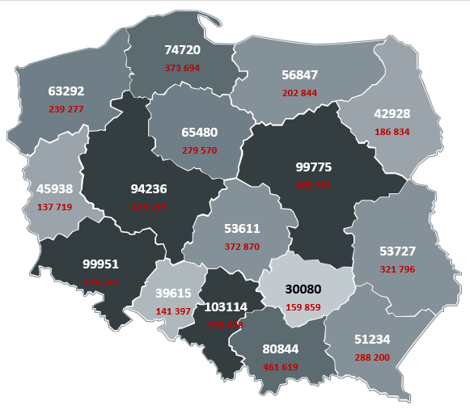

Wykres 2. Mapa obrazująca liczbę publikacji (kolor biały) oraz liczbę zaszczepionych w województwach – stan na 26.03, źródło: Ministerstwo Zdrowia (kolor czerwony).

POBIERZ Raport medialny „Szczepienia”
POBIERZ Infografikę „Szczepienia przeciwko Covid-19”
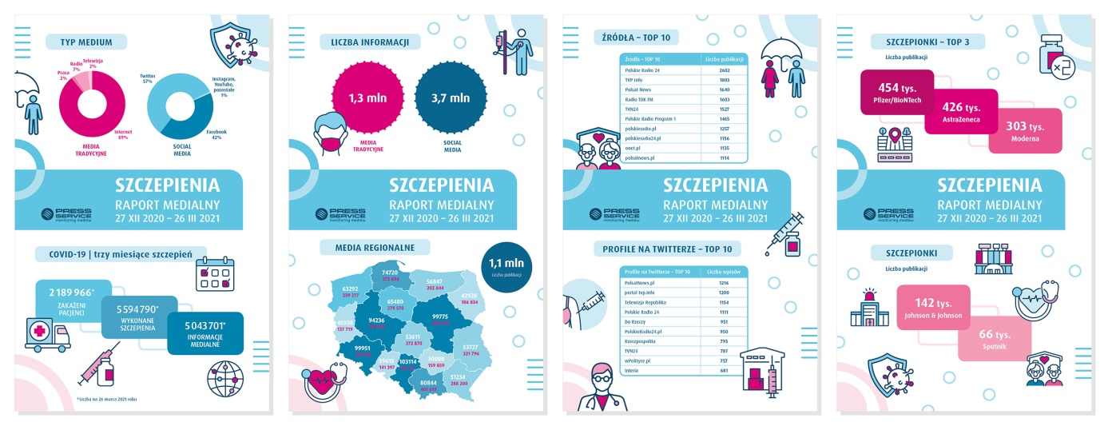
PRESS-SERVICE Monitoring Mediów wyraża zgodę na pełną lub częściową publikację materiałów pod warunkiem podania źródła (pełna nazwa firmy: PRESS-SERVICE Monitoring Mediów, a na Facebooku i Twitterze oznaczenie @PSMMonitoring. W przypadku wykorzystania grafik należy wskazać źródło (nazwę firmy lub logotyp) przy każdym wykresie.
Zapoznaj się z raportami dla mediów: http://psmm.pl/raporty-specjalne

Osoba do kontaktu:
Marlena Sosnowska
Rzecznik prasowy, menedżer ds. PR
kom: +48 697 410 980
msosnowska@psmm.pl
PRESS-SERVICE Monitoring Mediów
60-801 Poznań, ul. Marcelińska 14
www.psmm.pl
www.twitter.com/PSMMonitoring
www.facebook.com/PSMMonitoring

